СТЕНД ШИНОМОНТАЖНЫЙ ДЛЯ ЗАМЕНЫ АВТОМОБИЛЬНЫХ И МОТОЦИКЛЕТНЫХ ШИН
BRIGHT 810

ДИСТРИБЬЮТОР В РОССИИ
Компания «ИНЖТЕХсервис»

http://www.engtech.ru
e-mail: 27@engtech.ru
Отдел продаж: (495) 741-70-70
Сервисная служба: (495) 223-34-05

ПРОЧИТАЙТЕ НАСТОЯЩЕЕ РУКОВОДСТВО ПО ЭКСПЛУАТАЦИИ
ПЕРЕД ИСПОЛЬЗОВАНИЕМ

CОДЕРЖАНИЕ

ВАЖНЫЕ УКАЗАНИЯ ПО ТЕХНИКЕ БЕЗОПАСНОСТИ 3
Предисловие 3
Информация 3
Краткое введение 3
Технические данные 4
Конструкция 4
Предупреждающие наклейки и инструкции 2
Установка полуавтоматического узла 2
Установка автоматического узла 3
Техническое обслуживание 3
Указания по эксплуатации 4
Демонтаж шины 4
Монтаж шины 5
Накачка шины 6
Накачка шин с помощью IT-системы 6
Транспортировка 6
Электрическая схема 6
Регулировка стенда с двойным захватом 7
Регулировка автоматической стенда 8

ВАЖНЫЕ УКАЗАНИЯ ПО ТЕХНИКЕ БЕЗОПАСНОСТИ

Полностью ознакомьтесь с настоящими указаниями перед эксплуатацией стенда.

Предисловие

Спасибо за выбор данного стенда. Данный стенд специально сконструирован для качественной и эффективной замены автомобильных и мотоциклетных шин.
Пожалуйста, внимательно прочитайте настоящее руководство для обеспечения правильной и безопасной эксплуатации установки.

Информация

Настоящая информация касается типа стендов, технических характеристик и других относящихся к ним данных. В случае обнаружения различий между данными, изложенными в данном руководстве и данных на информационной табличке, правильными считаются данные, отображенные на информационной табличке.

Бережно храните настоящее руководство для последующего использования.

Краткое введение

Область применения

Настоящий стенд предназначен для снятия покрышек с обода колеса и установки покрышек на обод колеса.

Примечание: стенд может быть использована только для целей, определенных производителем. Не следует использовать ее для других целей.

Под гарантийные обязательства не попадают повреждения, являющиеся результатом неправильной эксплуатации.

Указания по технике безопасности

К эксплуатации стенда может быть допущен только квалифицированный персонал. Неквалифицированная замена компонентов установки или несоблюдение правил эксплуатации может привести к неисправности стенда.

Технические данные

Диапазон применения

Макс. ширина колеса | 330 мм
Макс. диаметр колеса | 920 мм
Внешняя фиксация (обод) | 10’’-20’’
Внутренняя фиксация (обод) | 12’’-21’’
Двигатель
Энергопитание: | 380B 50/60Гц | Вращение поворотного стола: | 7 об/мин
Электродвигатель: | 1.1 кВт/0.75 кВт | Количество фаз | Три
Вес |  | Условия эксплуатации
Вес нетто: | 185 кг | Рабочая температура: | 0-45ºС
Воздушная система
Рабочее давление: | 8-10 бар

Конструкция  Составные части полуавтоматической установки с одинарным захватом (Рис.1)  - Одинарная захватная ручка  - Головка монтажа/демонтажа  - Монтажка  - Фирменный знак  - Пистолет для подкачки  - Поворотный стол  - Цилиндр  - Педаль управления поворотным столом  - Педаль управления зажимными кулачками  - Педаль управления отжимным устройством  - Отжимное устройство  Составные части полуавтоматической установки с двойным захватом (Рис.2)  1. Двойная захватная ручка  2. Головка монтажа/демонтажа  3. Монтажка  4. Фирменный знак  5. Пистолет для подкачки  - Поворотный стол  - Цилиндр  - Педаль управления поворотным столом (по часовой стрелке или против часовой стрелки)  - Педаль управления зажимными кулачками  - Педаль управления отжимным устройством  - Отжимное устройство | 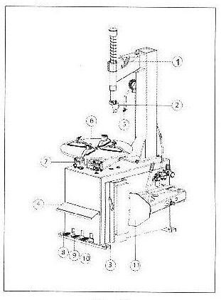  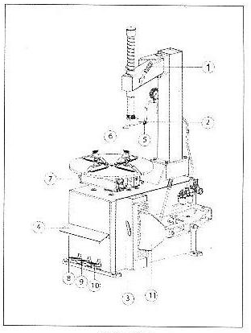

Составные части автоматической установки (рис.3)  - Педаль отвода монтажной колонны  - Педаль поворота стола  - Педаль отжимного устройства  - Суппорт  - Педаль развода зажимных губок  - Монтажка  - Зажимной патрон  - Зажимная губка  - Монтажная/демонтажная головка  - Вертикальный вал  - Ручка управления пневмозамком  - Горизонтальный рычаг  - Манометр  - Воздушный редуктор  - Отжимное устройство  - Резиновая подкладка | 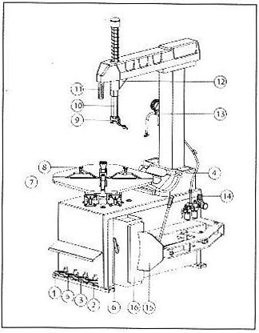

Предупреждающие наклейки и инструкции
         | Запрещается помещать ногу между отжимным устройством и резиновой подкладкой. Избегайте ошибочного нажатия на педаль.  Запрещается помещать руку на шину, когда демонтажная головка  находится в рабочем положении.  Запрещается помещать руку между шиной и захватным устройством при работе с ободом колеса.  Губки должны находиться в сведенном состоянии при загибе борта шины.  Оператор должен иметь защитные очки при накачке шин с помощью  пневматической системы GT. Запрещается направлять струю воздуха в  глаза.  Запрещается помещать руку между ободом и шиной во время накачки  шины.  Запрещается находиться за опрокидывающей стойкой во время работы  стенда.

Установка полуавтоматического стенда
НЕОБХОДИМОЕ ДЛЯ УСТАНОВКИ ПРОСТРАНСТВО  При выборе места установки следует убедиться, что оно соответствует действующим требованиям безопасности.  Полуавтоматический стенд должн быть подключен к питающей электросети и системе подачи воздуха, поэтому рекомендуется размещать установку возле источников электроэнергии и сжатого воздуха. | 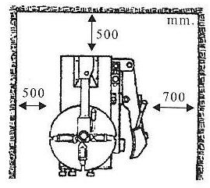

Место установки должно обеспечивать минимальные расстояния, указанные на Рис.4 для обеспечения правильной работы всех компонентов стенда безо всяких ограничений.

При установке оборудования вне помещения, оно должно быть защищено односкатной крышей.

Запрещается использование стенда с электрическим двигателем во взрывоопасной среде (только соответствующие модели)

Установка автоматического стенда

Поместить стенд на место монтажа, затем зафиксировать его на полу анкерными болтами. Переместить подъемный рычаг вверх и вставить гибкий шланг блока питания (G) в отверстие (Рис.5). (Шланг не перегибать). Затем вытащить деталь А (Рис.5) из вспомогательной коробки, открутить винт на крышке детали А и вставить ее в отверстие, которое проходит через основной корпус установки и нижнюю часть опрокидывающей стойки и затянуть болт. Вытащить деталь В (рис.5) из вспомогательной коробки, затем вставит деталь В в отверстие, проходящее через узлы D и E и закрутить пружину. Снять защитную пластину с боковой поверхности установки. Подсоединить шланг блока питания (G), проходящий через основной корпус, к узлу F.
Затем установить узел Е на рычаг (Рис.6), затем последовательно установить части D,C,B,A,G,F. Во время осуществления действий по установке следует соблюдать осторожность во избежание повреждения составных частей.
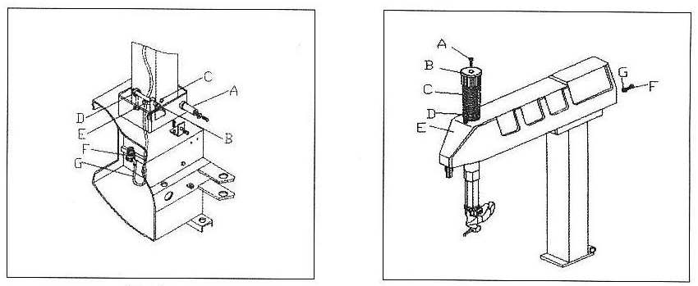
Вставьте анкерный болт в отверстие в нижней части установки для ее фиксации. Если установка надежно не зафиксирована, это может стать причиной появления шума и повреждения агрегата.

Техническое обслуживание

Следующие действия должны производиться по крайней мере один раз в месяц
Работы по техобслуживанию могут производиться только квалифицированным техником.
Перед проведением любых действий по техобслуживанию следует отключить энергопитание и систему подачи воздуха.

- Периодически проверяйте уровень масла в лубрикаторе. При необходимости заливки масла, отключите систему подачи воздуха, затем залейте масло.
- Очистить и смазать все движущиеся части поворотного стола (Рис.7)  - Периодически проверяйте все соединения и болты и подтягивйте их при необходимости.  - Периодически очищайте и смазывайте вертикальный шестигранный вал (Рис.8). | 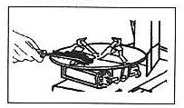
- Проверить и отрегулировать натяжение приводного ремня.
- Содержите установку и рабочее помещение в чистоте во избежание попадания грязи на движущиеся части установки.
- Все движущиеся части установки следует смазывать каждую неделю.

Возле воздушного компрессора должен находиться отделитель воды для уменьшения количества влаги, поступающей с воздухом в установку.

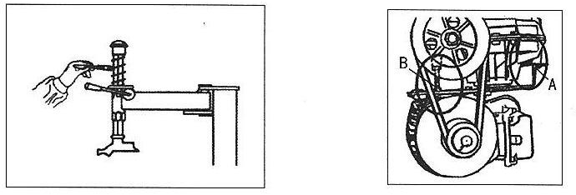

Указания по эксплуатации

К работе на установке допускается только квалифицированный персонал

Демонтаж шины  - Выпустить воздух из шины.  - Удалить балансировочный грузик с внутренней стороны обода (Рис.10). | 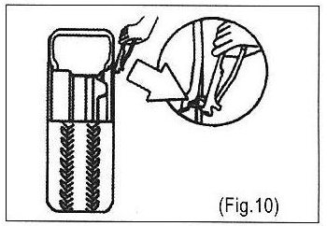
Произвести эту операцию следующим образом:
- Поместить шину между отжимным устройством и резиновой подкладкой и ввести отжимную лопатку между ободом и шиной. Нажать на педаль управления (10) (на Рис.2 – педаль 10; на Рис.3 – педаль 3) для отделения борта от обода (Рис.11).

Смажьте борт шины шиномонтажной пастой перед демонтажом шины во избежание повреждений и для дополнительного удобства.
- Повторить вышеописанные действия на второй стороне шины для ее полного отделения от обода.
- Установить верхний вал в рабочее положение таким образом, чтобы монтажная/демонтажная головка находилась возле обода колеса. Ролик головки должен находиться в 2 мм от обода во избежание его оцарапывания. (Рис.12) Повернуть запорный рычаг в замыкающее положение (в автоматической модели используйте запорную ручку 11 (Рис.3).

Примечание: угол монтажной головки уже отрегулирован перед поставкой в соответствии со стандартными размерами ободов. Пользователь может переустановить его с помощью шестигранного гаечного ключа для работы со слишком большими и слишком маленькими ободами во избежание повреждения покрышки.
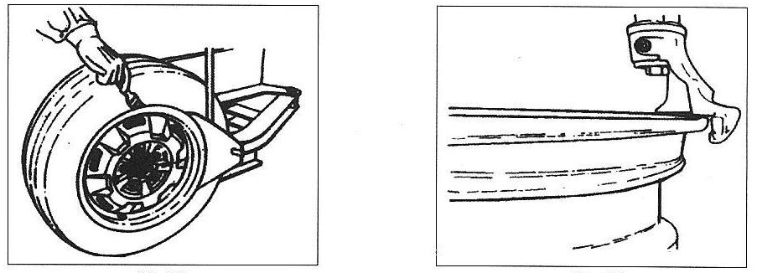

- Поднять борт шины монтажкой и поместить его на монтажную/демонтажную головку, затем нажать на педаль управления 8 (Рис.2 – педаль 8; Рис.3 – педаль 2) для поворота стола по часовой стрелке до полного отделения борта (Рис.13). Если шина имеет камеру, рекомендуется помещать головку примерно в 10 мм от золотника во избежание повреждения камеры.

При блокировке стенда во время демонтажа следует остановить установку и подать педаль управления 8 вверх (Рис.2 – педаль 8; Рис.3 – педаль 2) для поворота стола против часовой стрелки, чтобы разблокировать стенд.

- Извлечь камеру (при наличии) Повернуть колесо второй стороной к головке и повторить вышеописанные шаги (Рис.14).

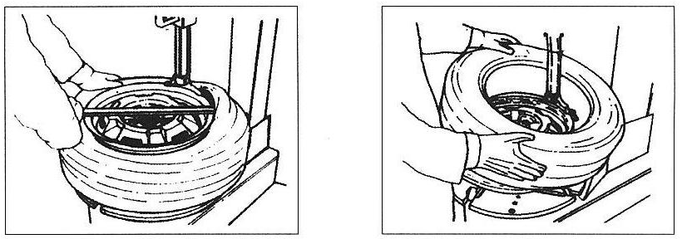
Держите руки и другие части тела на расстоянии от движущихся частей установки во время проведения демонтажа. Не следует иметь на себе цепочки, браслеты и слишком свободную одежду.

Монтаж шины

Перед монтажом убедитесь в соответствии размеров шины и обода.

- Зафиксировать обод на поворотном столе.  - Смазать борт шины шиномонтажной пастой.  - Поместить борт на установку левой стороной кверху и одновременно прижать шину, а затем повернуть стол по часовой стрелке для установки борта на седло обода.  - Вставить камеру (при наличии) и повторить вышеописанные действия для монтажа верхней части шины. | 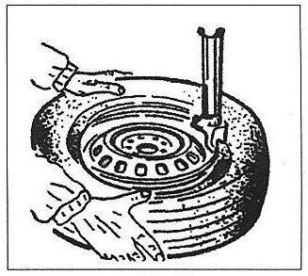

Не следует каждый раз перемещать запорную ручку, если размер ободов одинаков, достаточно переместить горизонтальный поворотный рычаг.
Запрещается помещать руку между шиной и поворотным рычагом во время фиксации.

Накачка шины

Стенд оборудован манометром для контроля давления во время накачки.  - Ослабить крепление колеса на поворотном столе.  - Подсоединить штуцер с клапаном к шине.  - Несколько раз нажать на курок насоса. Убедиться, что давление в шине не превышает установленное производителем. | 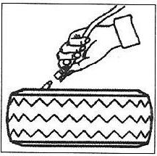

Накачка шин с помощью IT-системы

- На боковой стороне установки находится специальная педель, которая имеет два положения. Первое положение предназначено для накачки шин с камерами. Слегка нажать на педаль несколько раз во время накачки. Убедиться, что давление в шине не превышает установленное производителем.  - Второе положение педали предназначено для накачки бескамерных шин. Нажать на педаль до упора и перевести педаль в первое положение для продолжения накачки. Убедиться, что давление в шине не превышает установленное производителем. | 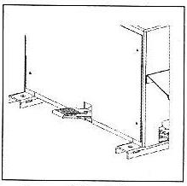

Держите руки и другие части тела на расстоянии от движущихся частей установки во время накачки. Перед накачкой убедиться, что шина не повреждена; давление в ней не должно превышать 3.5 бар.

Транспортировка

Стенд следует транспортировать в заводской упаковке и размещать ее согласно маркировке на упаковке. Упакованная установка должна перемещаться с помощью вилочного автопогрузчика соответствующей грузоподъемности. Вилку подъемника следует располагать согласно Рис.18. | 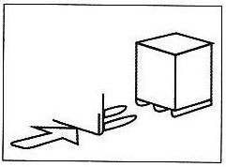

Электрическая схема

Перед эксплуатацией убедитесь. Что стенд заземлен.
Работы по электрической части должны осуществляться квалифицированным персоналом
При номинальном напряжении питания 380В убедитесь, что напряжение стабильно, во избежание повреждения электрического конденсатора.

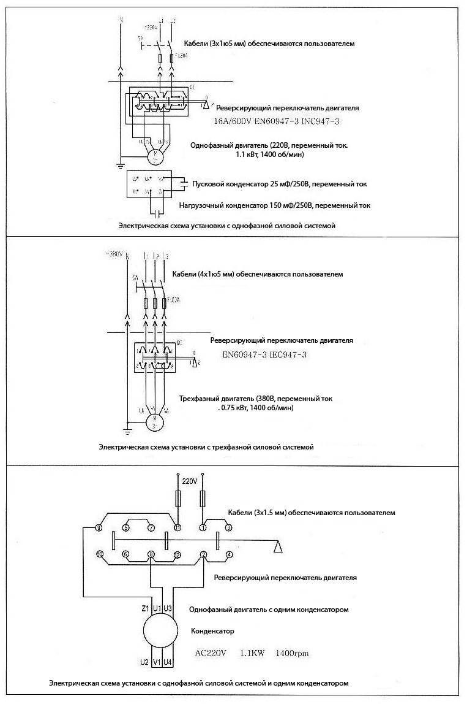

Регулировка установки с двойным захватом

Установки отрегулированы на заводе-изготовителе перед поставкой, поэтому следует избегать случайных регулировок. Если горизонтальный рычаг не обеспечивает достаточной фиксации, регулировку следует производить с помощью следующих шагов.

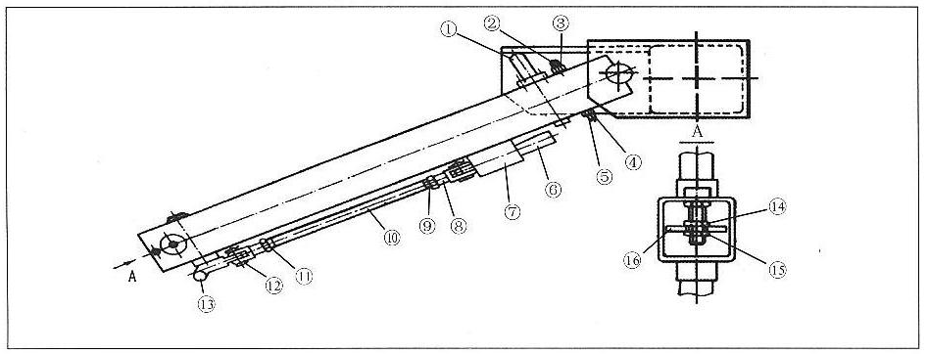
Регулировка шестигранного вертикального вала
Отрегулировать положение вала с помощью гаек (14) и (15) до достижения надежной фиксации.

Регулировка фиксирующего вала горизонтального рычага

- Поместить ручку (13) в положение, указанное на рисунке. Переместить кросс-адаптер до контакта со стационарной пластиной.
- Переместить поворотный рычаг до упора по направлению ко внешней стороне, затем ослабить гайку (3) и винт (2) примерно на 20 мм.
- Мягко переместить вал (1) вручную и медленно вывернуть винт (4) довести вал (1) до крайнего положения, затем затянуть гайку (5).
- Полностью затянуть винт (2), повернуть его на один оборот назад, затем затянуть гайку (3).
- Если после проведения этой процедуры надежная фиксация все еще не достигнута, ослабить гайки (11) и (9), затем проворачивать болт (10) до тех пор, пока он не станет коротким, затем затянуть гайки (11) и (9). Вал (1) обеспечит надежную фиксацию.

Регулировка автоматической стенда

Если вертикальный вал не обеспечивает надежной фиксации, следует предпринять следующие шаги:

Отключить систему подачи воздуха, снять верхнюю крышку вала и отрегулировать положение гайки возле стержня с резьбой с помощью гаечного ключа или зафиксировать винт в передней части пластины, затем подключить систему подачи воздуха и проверить фиксацию.

Если вертикальный вал не обеспечивает надежной фиксации или не перемещается мягко, следует предпринять следующие шаги:

Снять крышку с опрокидывающей стойки, отрегулировать винт М6 с обеих сторон с помощью гаечного ключа, одновременно перемещая горизонтальный рычаг до того момента, как он начнет двигаться мягко, затем затянуть гайку и установить винт в среднее положение гаечным ключом, зафиксировать горизонтальный рычаг – он должен двигаться в пределах 2 мм – затем зафиксировать гайку.

Ознакомьтесь с настоящим руководством по эксплуатации и соответствующими техническими данными. Внесение изменений в руководство осуществляется без уведомления пользователей.

ДИСТРИБЬЮТОР В РОССИИ
Компания «ИНЖТЕХсервис»

http://www.engtech.ru
e-mail: 27@engtech.ru
Отдел продаж: (495) 741-70-70
Сервисная служба: (495) 223-34-05

